ATIVIDADE DE PESQUISA PROPOSTA

Baseado no conhecimento adquirido nas aulas:

1. Utilize os conceitos de curso de HTML, crie uma pagina para uma empresa de material de construção com fotos e sua historia em três parágrafos, definidos com cores diferentes para cada uma delas. Sempre utilize as cores RGB.

Obg: nome da empresa devera ser o nome do aluno. Seja criativo(a)

Sobre a entrega desta atividade:

* Disponibilize o link da pagina para verificação do seu tutor.
* Faça um Vídeo da execução do seu código e coloque em anexo
* Caso faça o upload do arquivo em quaisquer outros formatos, o mesmo será desconsiderado.
* Não utilize páginas pronta em sites (Atividade será zeranda)

LEITURA COMPLEMENTAR:

* <https://www.homehost.com.br/blog/tutoriais/html-basico/>

Link para visualizar

file:///C:/Users/Paulo/Desktop/lojavirtual/home.html

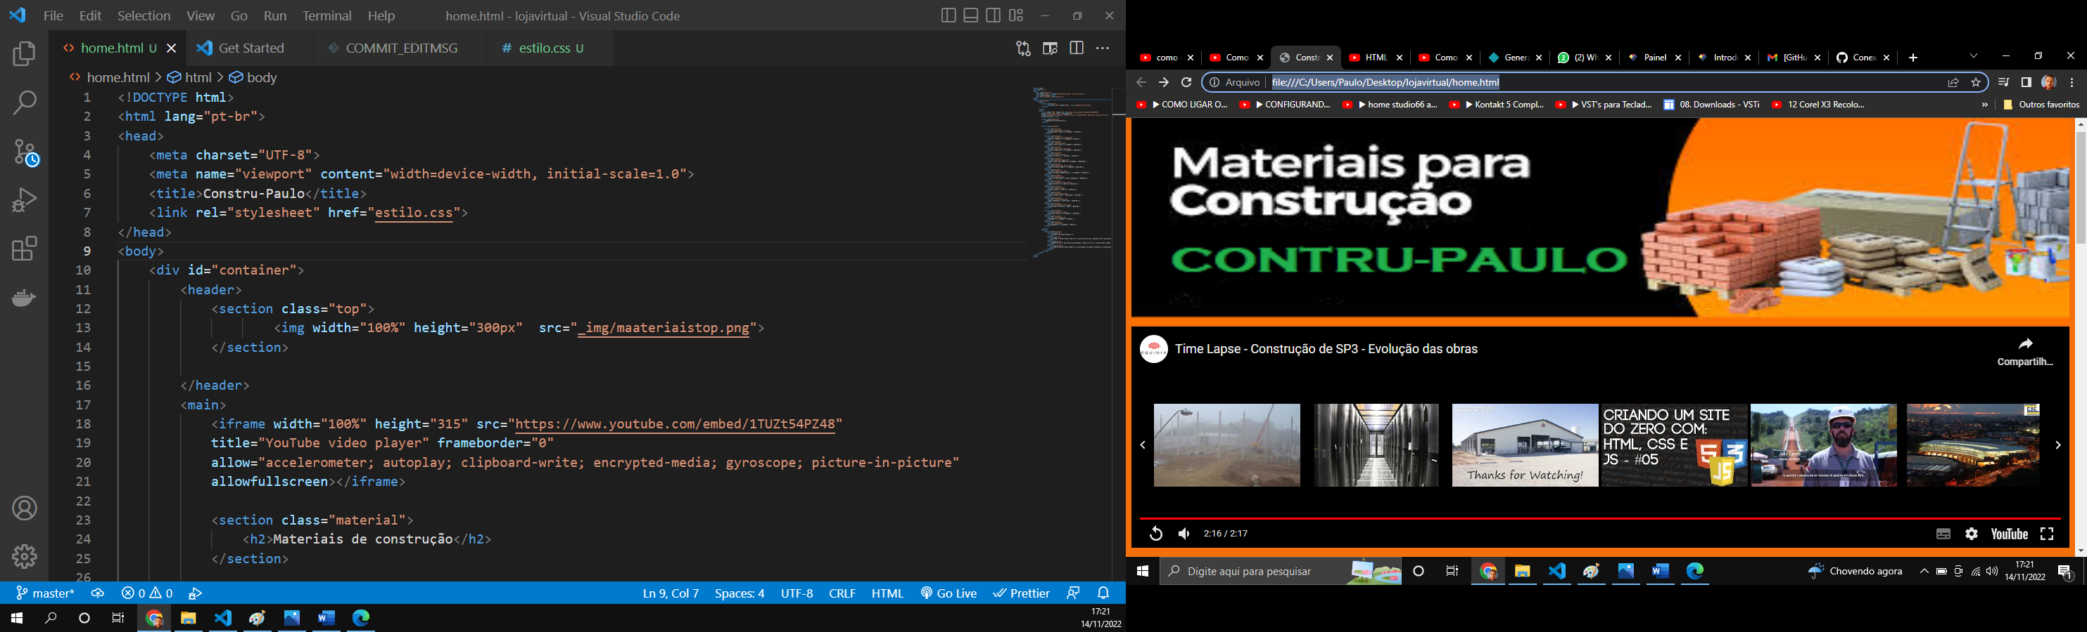

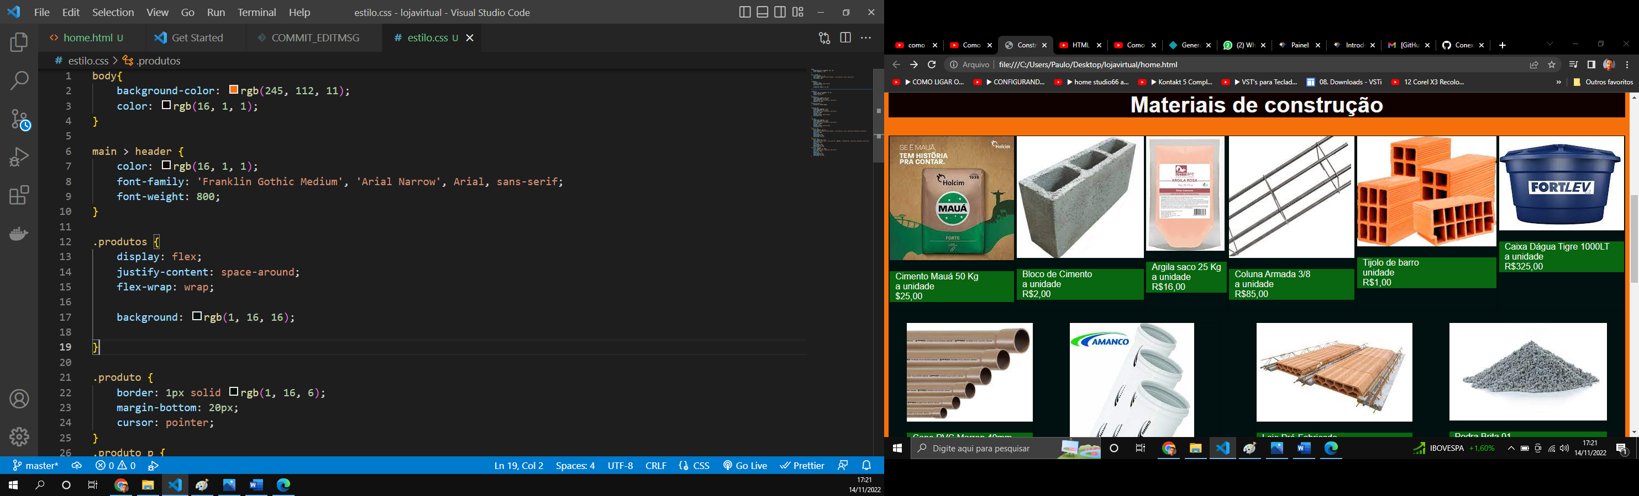

<!DOCTYPE html>

<html lang="pt-br">

<head>

    <meta charset="UTF-8">

    <meta name="viewport" content="width=device-width, initial-scale=1.0">

    <title>Constru-Paulo</title>

    <link rel="stylesheet" href="estilo.css">

</head>

<body>

    <div id="container">

        <header>

            <section class="top">

                    <img width="100%" height="300px"  src="_img/maateriaistop.png">

            </section>

        </header>

        <main>

            <iframe width="100%" height="315" src="https://www.youtube.com/embed/1TUZt54PZ48"

            title="YouTube video player" frameborder="0"

            allow="accelerometer; autoplay; clipboard-write; encrypted-media; gyroscope; picture-in-picture"

            allowfullscreen></iframe>

            <section class="material">

                <h2>Materiais de construção</h2>

            </section>

            <section class="produtos">

                <section class="produto">

                    <img src="_img/cimento maua.png">

                    <p>Cimento Mauá 50 Kg<br/>a unidade<br/>$25,00</p>

                </section>

                <section class="produto">

                    <img src="_img/bloco de cimento.png">

                    <p>Bloco de Cimento<br/>a unidade<br/>R$2,00</p>

                </section>

                <section class="produto">

                    <img src="_img/argila.png">

                    <p>Argila saco 25 Kg<br/>a unidade<br/>R$16,00</p>

                </section>

                <section class="produto">

                    <img src="_img/coluna armada.png">

                    <p>Coluna Armada 3/8<br/>a unidade<br/>R$85,00</p>

                </section>

                <section class="produto">

                    <img src="_img/tijolo.png">

                    <p>Tijolo de barro<br/> unidade<br/>R$1,00</p>

                </section>

                <section class="produto">

                    <img src="_img/caixa dagua.png">

                    <p>Caixa Dágua Tigre 1000LT<br>a unidade<br/>R$325,00</p>

                </section>

                <section class="produto">

                    <img src="_img/cano pvc marrom.png">

                    <p>Cano PVC Marron 40mm<br/>a unidade<br/>R$25,00</p>

                </section>

                <section class="produto">

                    <img src="_img/cano pvc.png">

                    <p>Cano PVC Amanco 100mm Branco<br/>a unidade<br/>R$75,00</p>

                </section>

                <section class="produto">

                    <img src="_img/laje.png">

                    <p>Laje Pré-Fabricada<br/>o Metro quadradp<br/>R$35,00</p>

                </section>

                <section class="produto">

                    <img src="_img/Pedra Brita 01.png">

                    <p>Pedra Brita 01<br/>o Metro<br/>R$75,00</p>

                </section>

                <section class="produto">

                    <img src="_img/areia.png">

                    <p>Areia Lavada<br/>o Metro<br/>R$75,00</p>

                </section>

                <section class="produto">

                    <img src="_img/telha pvc.png">

                    <p>Telha colonial PVC<br/>2,45x0,80<br/>R$75,00</p>

                </section>

                <section class="produto">

                    <img src="_img/vergalhao.png">

                    <p>Vara Vergalhão<br/>12MT cada<br/>R$45,00</p>

                </section>

                <section class="produto">

                    <img src="_img/taipa de pinos.png">

                    <p>Táboa Taipá de Pinos<br/>cada<br/>R$25,00</p>

                </section>

                <section class="produto">

                    <img src="_img/carrinho.png">

                    <p>Carrinho de Mão<br/>a unidade<br/>$255,00</p>

                </section>

                <section class="produto">

                    <img src="_img/enchada.png">

                    <p>Enchada<br/>a unidade<br/>$55,00</p>

                </section>

                <section class="produto">

                    <img src="_img/pa.png">

                    <p>Pá quadrada<br/>a unidade<br/>$85,00</p>

                </section>

            </section>

            <section>

                <section class="hitoria">

                    <section class="his">

                        <h2>História da Constru-Paulo</h2>

                    </section>

                    <section class="pa">

                        <p>Em 1989, a Constru-Paulo começou a ir para outros países, deixando de ser uma exclusividade da França. Hoje, a rede aposta em um conceito de loja adaptado a todos os povos e culturas .</p>

                    </section>

                    <section class="ra">

                        <p>Depois de partir para países como Espanha, Polônia e Itália, a Constru-Paulo chegou ao Brasil em 1997 e atualmente está presente também em Portugal, Rússia, Grécia, China, Turquia, Romênia e Ucrânia.</p>

                    </section>

                    <section class="grafo">

                        <p>A meta da Constru-Paulo sempre foi se posicionar de maneira duradoura no mercado global, atuando como uma empresa líder e que aposta constantemente no desenvolvimento em escala mundial.</p>

                    </section>

                 </section>

            </section>

        </main>

    </div>

</body>

</html>

body{

    background-color: rgb(245, 112, 11);

    color: rgb(16, 1, 1);

}

main > header {

    color: rgb(16, 1, 1);

    font-family: 'Franklin Gothic Medium', 'Arial Narrow', Arial, sans-serif;

    font-weight: 800;

}

.produtos {

    display: flex;

    justify-content: space-around;

    flex-wrap: wrap;

    background: rgb(1, 16, 16);

}

.produto {

    border: 1px solid rgb(1, 16, 6);

    margin-bottom: 20px;

    cursor: pointer;

}

.produto p {

    background: rgb(8, 103, 16);

    color: rgb(245, 245, 245);

    font-family: Arial, Helvetica, sans-serif;

    padding: 1px 10px;

}

.produto p:hover {

    transform: rotate(-5deg);

}

.material h2{

    background: rgb(16, 1, 1);

    color: rgb(245, 245, 245);

    font-family: Arial, Helvetica, sans-serif;

    font-size: 40px;

    display: flex;

    justify-content: space-around;

    flex-wrap: wrap;

}

.his h2{

    background: rgb(16, 1, 1);

    color: rgb(245, 245, 245);

    font-family: Arial, Helvetica, sans-serif;

    font-size: 25px;

    display: flex;

    justify-content: space-around;

    flex-wrap: wrap;

}

.hitoria .pa{

    color: rgb(0, 100, 0);

    font-family: 'Franklin Gothic Medium', 'Arial Narrow', Arial, sans-serif, Helvetica, sans-serif;

    font-size: 20px;

    margin: 0;

    text-indent: 2ch;

    margin-bottom: 1em;

    text-align: justify;

}

.hitoria .ra{

    color: rgb(128, 0, 0);

    font-family: 'Gill Sans', 'Gill Sans MT', Calibri, 'Trebuchet MS', sans-serif, Helvetica, sans-serif;

    font-size: 20px;

    margin: 0;

    text-indent: 2ch;

    margin-bottom: 1em;

    text-align: justify;

}.hitoria .grafo{

    color: rgb(75, 0, 130);

    font-family: Arial, Helvetica, sans-serif;

    font-size: 20px;

    margin: 0;

    text-indent: 2ch;

    margin-bottom: 1em;

    text-align: justify;

}